**白糖期权周报**

1. **标的上周走势回顾:**

国内白糖主力合约SR2001上周开盘价5531，收盘价5411，单周下跌1.44%。上周一二郑糖连续高开，但周二高开后快速回落，随后几天持续弱势。

1. **国际市场方面：**

分析机构F.O.Licht在9月份更新的全球糖市2019/20榨季平衡报告中表示，预计2019/20榨季全球食糖供应缺口为550万吨，较之前预估的420万吨有所增加，同时2018/19榨季预计供应缺口30万吨。

巴西食糖及乙醇行业咨询机构JOB周三表示，由于甘蔗制糖比例的减少以及玉米制乙醇产量的增加，预计2019/20榨季巴西的乙醇产量将达到创纪录的343亿公升，高于上榨季的338亿公升。2019/20榨季巴西糖产量预计为2830万吨，同比下降2.75%。同时2019/20榨季巴西糖出口预计将减少至1850万吨，这是自2007/08榨季以来新低。

1. **国内方面：**

上周五下午白糖震荡，主产区现货报价基本持稳，总体成交一般。具体情况如下：广西：南宁中间商站台暂无报价；仓库报价5690-5800元/吨，报价不变，成交一般。南宁集团厂仓报价5700-5740元/吨。柳州中间商站台报价5770-5800元/吨；仓库报价5770-5800元/吨，报价不变，成交一般。柳州集团站台报价5790元/吨，报价不变，成交一般。来宾中间商仓库报价5740-5770元/吨。贵港中间商仓库报价5770-5800元/吨。云南：昆明中间商报价5720-5770元/吨；大理报价5680-5720元/吨；祥云报价5679-5720元/吨。云南集团昆明报价5720-5750元/吨；大理报价5680-5710元/吨。广东：湛江中间商报价5730-5870元/吨。新疆：乌鲁木齐中间商报价5650-5750元/吨。

1. **下周预期：**

临近国庆长假，上周国内现货市场需求减弱，产区现货交投清淡。国内部分糖厂开榨，巴基斯坦进口糖陆续到港，随着新糖上市和进口糖集中到港，国内供应逐渐宽松，预计本周郑糖会持续偏弱震荡。

1. **期权操作建议：**

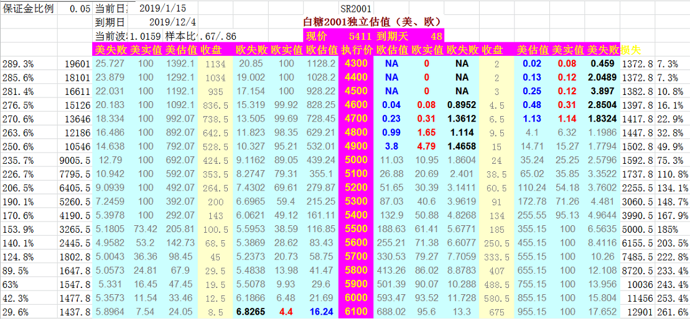

上周标的高开低走，波动较大。期权方面临近国庆长期，交易所会大幅提高保证金，2001合约可以等待节后介入。

**金鹏经济研究所**

**联系电话：66211412**

**免责声明：本研究报告由金鹏经济研究所提供，其中观点仅代表分析师个人观点，出现的价位及操作建议仅体现分析师个人分析思路，分析师力求报告内容所述信息的可靠、准确及完整，但不保证报告所述信息及结论的准确性。本报告所提出的观点、结论和建议仅供投资者参考，不能当然作为投资研究决策的依据，也不能成为本公司承担明示或暗示的道义或法律责任的依据。**